TEMA 1 ACTIVIDADES

  - Observe y navegue por los siguientes sitios web. ¿Qué siente al verlos? Describa, con sus propias palabras, lo que resaltaría como negativo en cada uno de ellos.

http://art.yale.edu/. Escuela de arte de Yale en Connecticut (EE.UU.).

Es bastante desagradable visualmente y mareante. Dificil de captar la información que refleja. Parece inacabada.

http://www.vatican.va/holy_father/special_features/hf_jp_ii_xxv_en.htm. Página publicada en el Vaticano.

Muy básica y los números de los años sobre la imagen de la montaña dificil de captar. Además crea incomodos diálogos adicionales de forma atomática en determinados puntos de la imagen que hacen dificil la navegación en la misma.

Busca elementos que representen los diferentes factores de la composición como pueden ser:

- Componentes de tipo cultural:

* Yale: Imágenes de contenido muy ilusttrativo del mundo del diseño. Imagenes sugerentes que hacen pensar y que distraen al visitante. Refleja un espíritu joven e inconformista.

* Vaticano: simbolos basicos de la Iglesia católica como son la Cruz y la luz. Dentro de la fe cristiana se distinguen tres elementos esenciales que son la Cruz, la Biblia y la vela. Cada uno con su significado. En este caso la luz de la vela se refleja en la luminosidad de la página, con una imagen fresca y calida.

- Experiencias compartidas con el entorno:
*Yale:

* Vaticano:

- Tipo de equilibrio visual, comentando los diferentes pesos visuales.

* Yale:

* Vaticano: Prescinde de la simetría, el equilibrio se consigue contrastando los pesos visuales, armonizando visualmente dentro de una asimetría intencionada. Posee una linea oblicua ascendente que guia el camino del Pontifice hacia la Cruz
- Tensión compositiva.
* Yale: No tiene orden. Tiene una composición intestable que no dirige a ningun lugar de la página determinado.

* Vaticano: Dirige la atención a un punto determinado utilizando elementos de apoyo como son la imagen del Pontifice apuntando a la Cruz.

- Combinación de colores (matiz, saturación y luminosidad) y que representa.

* Yale: color predominante gris (97 ms)

* Vaticano: color predominante es gris oscuro con un matiz verdoso (85 ms), baja saturacion y baja luminosidad.

  - Desde el punto de vista de los colores, fuentes e iconos, compare estos dos sitios web. Escriba al menos tres aspectos positivos y tres negativos de cada uno.

http://www.lingscars.com/

positivos: Divertida debido a la extensa gama cromatica.
negativo: exceso de imágines, colores fuertes, y fuentes no recomendadas para negocios de vehículos. Usa mas de tres fuentes distintas

http://www.avis.es

positivos: colores suaves, icono estandars y además no usa muchos iconos introduciendo la combinación de letra legible y colores, y fuente apropiada al negocio de alquiler e vehículos, no usa mas de tres fuentes distintas.
negativo: en la parte central de la página los colores se solapan

  - Realizar una captura de cada uno de estos sitios web e identifique los elementos descritos en la sección 1.4 del tema.

http://stonelab.osu.edu/. Universidad de Ohio (EE.UU.).
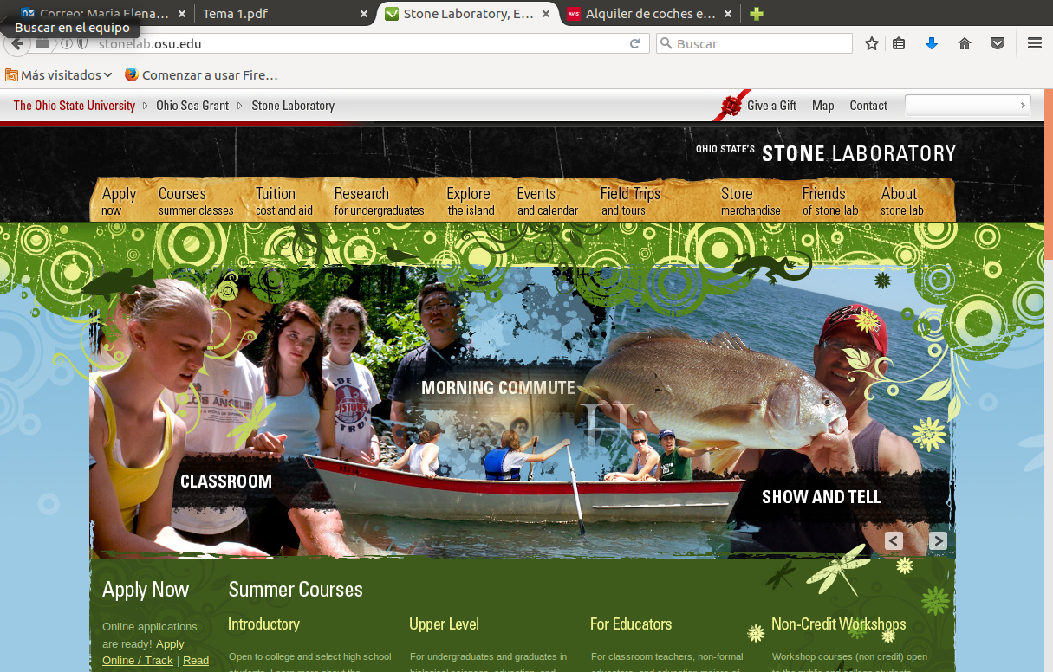
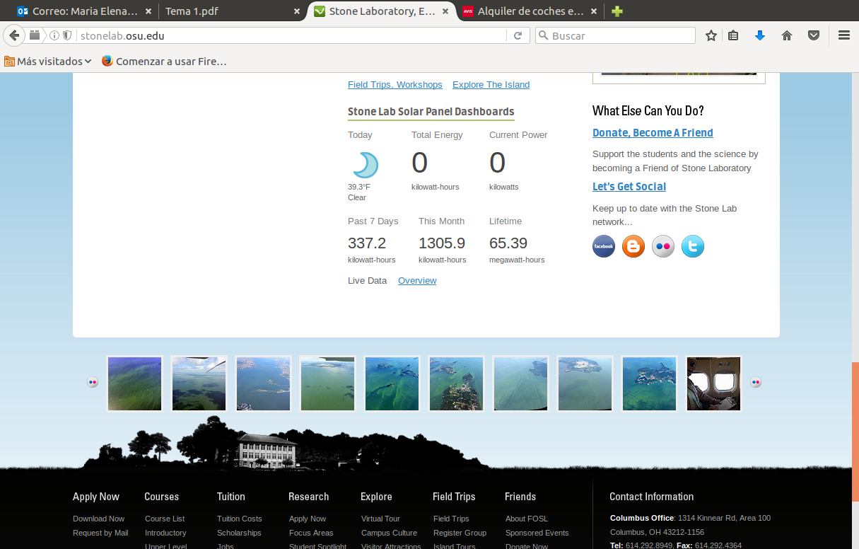

http://www.educa.jccm.es. Consejería de Educación de C-LM.
http://www.gio.upm.es/. GIO – Universidad Politécnica de Madrid.
http://www.zara.com. Tiendas Zara.

  - Descarga las últimas versiones de los navegadores: Mozilla Firefox, Google Chrome, Safari e Internet Explorer. Crea una tabla comparativa con el servicio web http://html5test.com/ . Qué características de HTML5 soporta cada uno y cuales no. ¿Soportan todos las mismas?.

  - Acceda a las guías de estilo de los siguientes sitios web y haga una lista de los elementos comunes que reflejan todas ellas.

http://es.wikipedia.org/wiki/Wikipedia:Manual_de_estilo. Wikipedia.
http://www.upv.es/entidades/ASIC/manuales/guia_estilos_upv.pdf. Universidad Politécnica de Valencia.

  - Diseñe un mapa de navegación y un prototipo de una página web para un grupo musical que le guste. El tamaño de la página no debe ser mayor que lo que se puede ver en el navegador. Asigne los colores, tipografía e iconos que le parezcan oportunos. Incluya imágenes y vídeos si lo cree oportuno. Una vez terminado, pase su diseño a otro compañero para que lo valoren según los criterios:

- Colores.
- Estructura.
- Equilibrio visual y tensión compositiva
- Iconos.
- Tipografía.
- Animaciones.
- Facilidad de navegación.
- Visionado de los contenidos que muestre.
- Interpretación del estilo.

¿La valoración de los compañeros es positiva o negativa? ¿Diría que puntúan según criterios objetivos o subjetivos? ¿Se puede sacar una opinión común entre los cuatro compañeros para todos los ítems valorados?

